执行系统【短信通知】功能操作指引

- 通过【案件办理】-【更多功能】-【辅助功能】-【短信通知】进入短信发送页面（如图1）
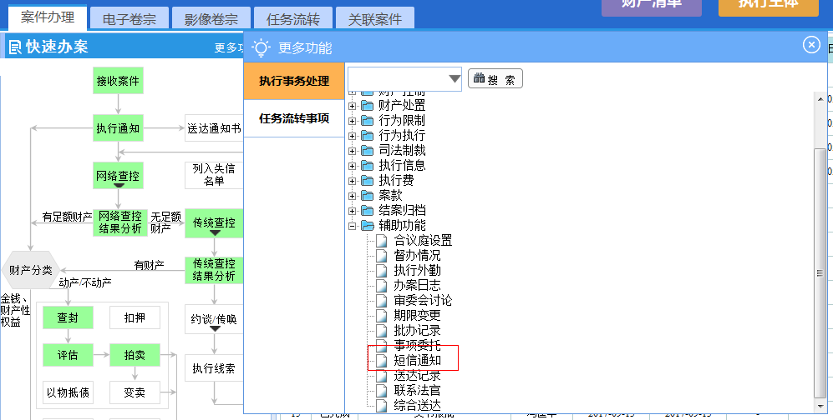
图1

- 在【短信通知】页面【新增】记录，短信内容中填写要发送的内容（不超过250个汉字）（如图2）；
①、右边列表默认展示本案当事人及本案已发送过短信记录的接收人供选择；
②、可点击【增加】按钮新增短信接收人，新增的接收人需录入姓名及手机号码；
③、点击【选择】按钮可选择本院人员作为短信接收人（如图3）；
④、点击【当事人】按钮可查找其他案件当事人导入到短信接收人列表中（如图4）；
⑤、点击【删除】按钮可删除列表中选择的接收人名单；

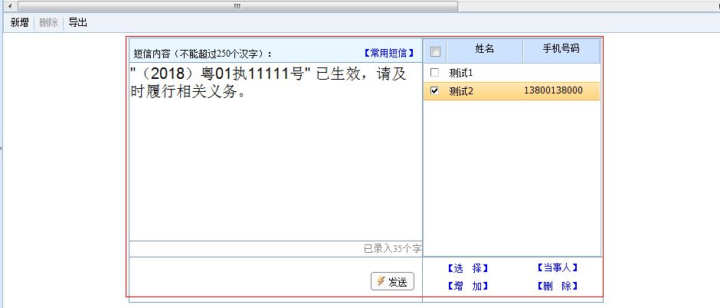
图2
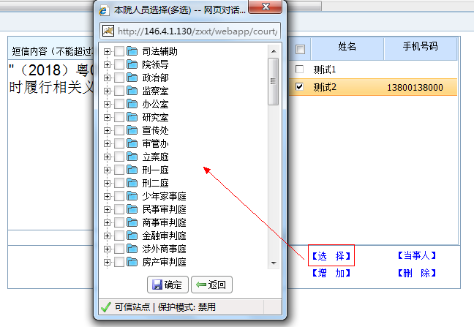
图3
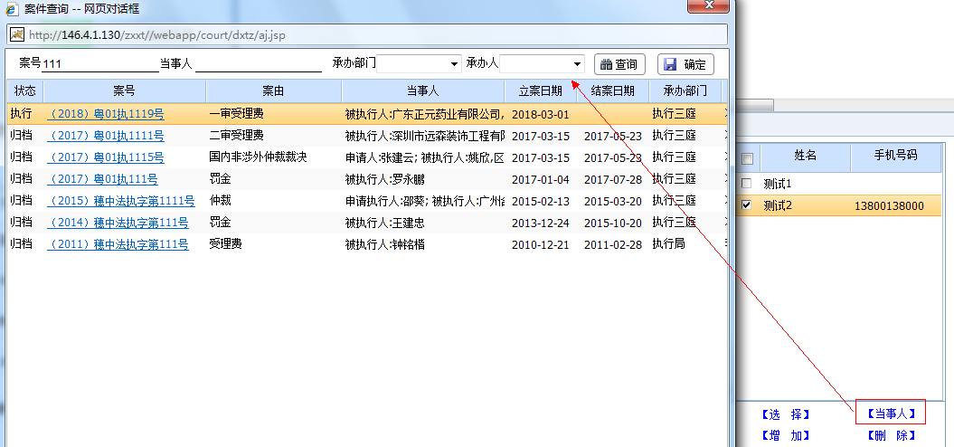
图4

